**章末检测（A）**

(时间：90分钟，满分：100分)

**一、选择题**(5×12＝60分)

1．电荷从静止开始只在电场力作用下的运动(最初阶段的运动)，则电荷(　　)

A．总是从电势高的地方移到电势低的地方

B．总是从电场强度大的地方移到电场强度小的地方

C．总是从电势能大的地方移到电势能小的地方

D．总是从电势能小的地方移到电势能大的地方

**答案**　C

2．如图1所示，实线为方向未知的三条电场线，a、b两带电粒子从电场中的O点以相同的初速度飞出．仅在电场力作用下，两粒子的运动轨迹如图中虚线所示，则(　　)

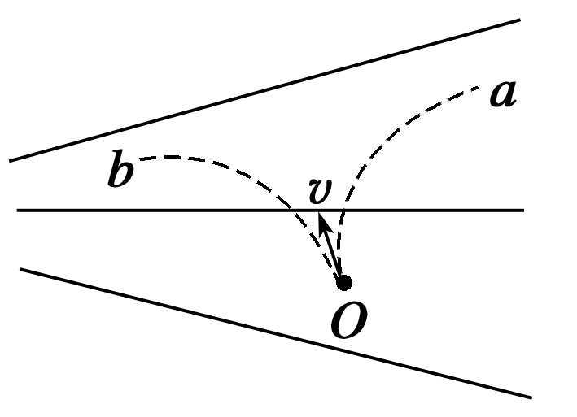

图1

A．a一定带正电，b一定带负电

B．a加速度减小，b加速度增大

C．a电势能减小，b电势能增大

D．a和b的动能一定都增大

**答案**　BD

**解析**　由于不知道电场线的方向，故无法判断粒子带电性质，A项错误；但可以判断左方场强大于右方的场强，故a加速度减小，b加速度增大，B项正确；电场力对两粒子均做正功，故电势能均减小，动能都增大，C项错误，D项正确．

3．电场中有一点P，下列说法中正确的有(　　)

A．若放在P点的电荷的电荷量减半，则P点的场强减半

B．若P点没有试探电荷，则P点场强为零

C．P点的场强越大，则同一电荷在P点受到的电场力越大

D．P点的场强方向为放在该点的电荷所受电场力的方向

**答案**　C

4. 如图2所示，MN是一负点电荷产生的电场中的一条电场线．一个带正电的粒子(不计重力)从a到b穿越这条电场线的轨迹如图中虚线所示．下列结论正确的是(　　)

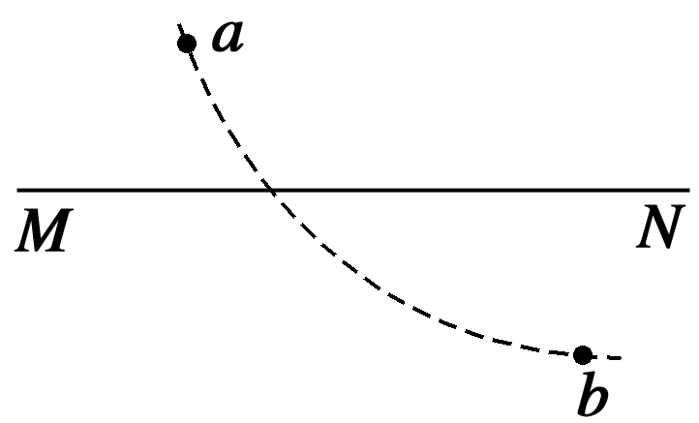

图2

A．带电粒子从a到b过程中动能逐渐减小

B．负点电荷一定位于M点左侧

C．带电粒子在a点时具有的电势能大于在b点时具有的电势能

D．带电粒子在a点的加速度小于在b点的加速度

**答案**　CD

**解析**　本题考查电场力、电势能．由粒子运动的轨迹可知，带电粒子受到的电场力向右，电场力对带电粒子做正功，带电粒子的电势能减小，动能逐渐增大，负电荷一定在N侧，带电粒子在a点受到的电场力小于b点的电场力，所以在a点的加速度小于在b点的加速度，C、D项正确．

5. 如图3中虚线为匀强电场中与场强方向垂直的等间距平行直线，两粒子M、N质量相等，所带电荷的绝对值也相等．现将M、N从虚线上的O点以相同速率射出，两粒子在电场中运动的轨迹分别如图中两条实线所示．点a、b、c为实线与虚线的交点，已知O点电势高于c点电势．若不计重力，则(　　)

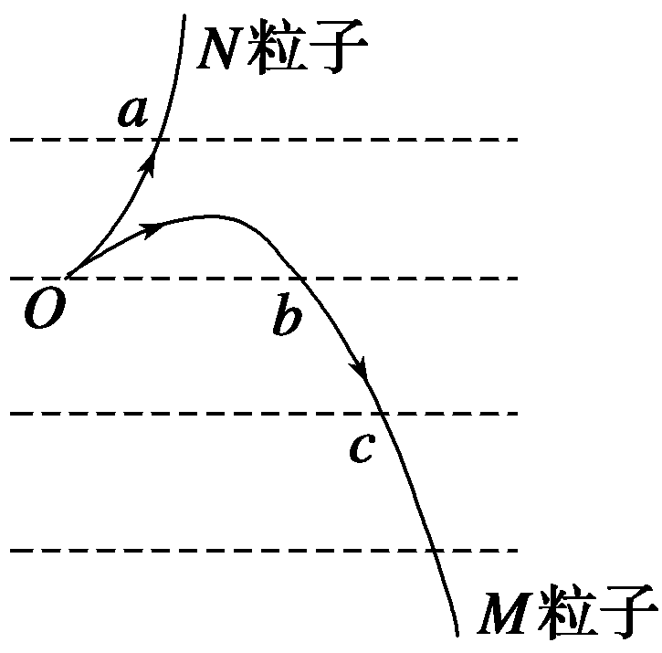

图3

A．M带负电荷，N带正电荷

B．N在a点的速度与M在c点的速度大小相同

C．N在从O点运动至a点的过程中克服电场力做功

D．M在从O点运动至b点的过程中，电场力对它做的功等于零

**答案**　BD

**解析**　由O点电势高于c点电势知，场强方向垂直虚线向下，由两粒子运动轨迹的弯曲方向知N粒子所受电场力方向向上，M粒子所受电场力方向向下，故M粒子带正电、N粒子带负电，A错误．N粒子从O点运动到a点，电场力做正功．M粒子从O点运动至c点电场力也做正功．因为UaO＝UOc，且M、N粒子质量相等，电荷的绝对值相等，由动能定理易知B正确．因O点电势低于a点电势，且N粒子带负电，故N粒子运动中电势能减少，电场力做正功，C错误．O、b两点位于同一等势线上，D正确．

6. 如图4所示是两个等量异种点电荷，周围有1、2、3、4、5、6各点，其中1、2之间距离与2、3之间距离相等，2、5之间距离与2、6之间距离相等．两条虚线互相垂直且平分，那么关于各点电场强度和电势的叙述正确的是(　　)

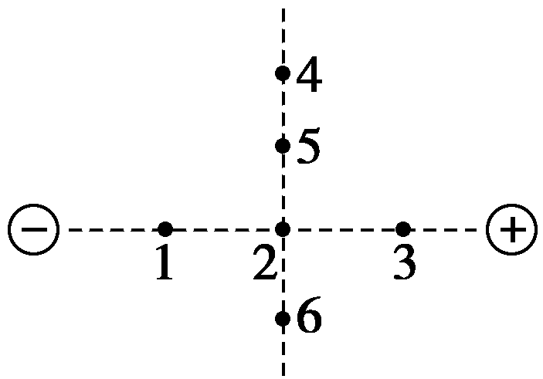

图4

A．1、3两点电场强度相同

B．5、6两点电场强度相同

C．4、5两点电势相同

D．1、3两点电势相同

**答案**　ABC

**解析**　两个等量异种点电荷的中垂线是等势线，所以2、4、5、6的电势相等，C正确；顺着电场线的方向电势降低，1、3电势不相等，D错误；1、2之间距离与2、3之间距离相等，由场强的矢量合成可以知道1、3两点电场强度相同，A正确；2、5之间距离与2、6之间距离相等，由场强的矢量合成得5、6两点电场强度相同，B正确．

7. 如图5所示，真空中O点有一点电荷，在它产生的电场中有a、b两点，a点的场强大小为Ea，方向与ab连线成60°角，b点的场强大小为Eb，方向与ab连线成30°角．关于a、b两点场强Ea、Eb及电势φa、φb的关系，正确的是 (　　)

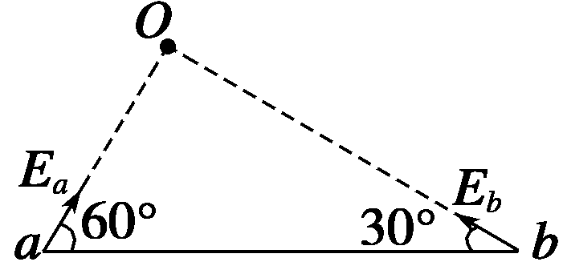

图5

A．Ea＝3Eb，φa>φb B．Ea＝3Eb，φa<φb

C．Ea＝，φa<φb D．Ea＝Eb，φa<φb

**答案**　B

**解析**　点电荷所形成的电场强度为E＝k，又由题图可知ratan 60°＝rb，所以Ea＝3Eb.点电荷所形成的等势面是以点电荷为球心的球面，从a、b两点的场强方向可知此点电荷为负电荷，所以φa<φb.

8．如图6甲所示，两平行金属板竖直放置，左极板接地，中间有小孔，右极板电势随时间变化的规律如图乙所示，电子原来静止在左极板小孔处，不计电子的重力，下列说法正确的是(　　)

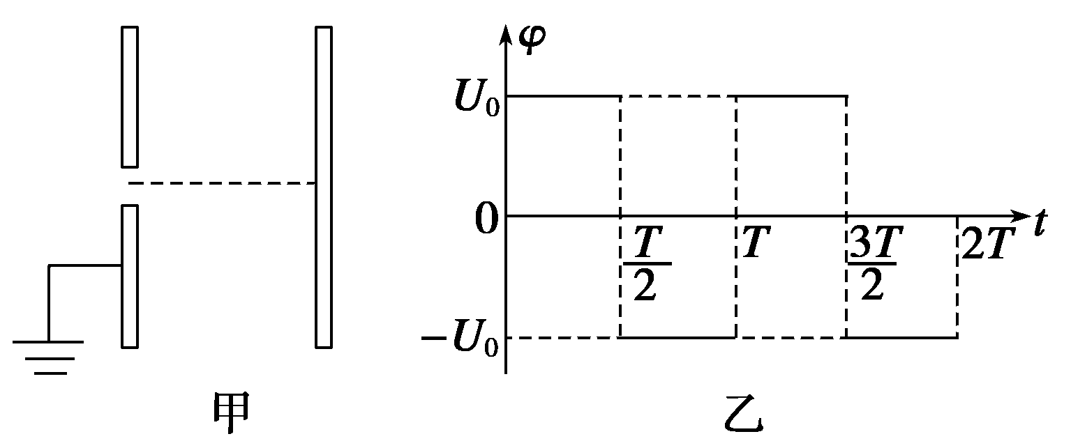

图6

A．从t＝0时刻释放电子，电子始终向右运动，直到打到右极板上

B．从t＝0时刻释放电子，电子可能在两板间振动

C．从t＝T/4时刻释放电子，电子可能在两板间振动，也可能打到右极板上

D．从t＝3T/8时刻释放电子，电子必然打到左极板上

**答案**　AC

**解析**　若t＝0时刻释放电子，电子将重复先加速后减速，直到打到右极板，不会在两板间振动，所以A正确，B错误；若从t＝T/4时刻释放电子，电子先加速T/4，再减速T/4，有可能电子已到达右极板，若此时未到达右极板，则电子将在两极板间振动，所以C正确；同理，若从t＝3T/8时刻释放电子，电子有可能到达右极板，也有可能从左极板射出，这取决于两板间的距离，所以D项错误；此题考查带电粒子在交变电场中的运动．

9. 如图7所示，在水平放置的已经充电的平行板电容器之间，有一带负电的油滴处于静止状态，若某时刻油滴的电荷量开始减小，为维持该油滴原来的静止状态，应(　　)

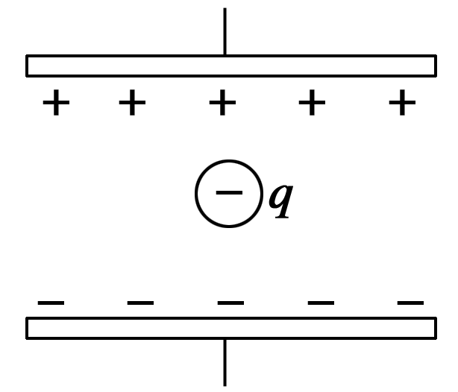

图7

A．给平行板电容器充电，补充电荷量

B．给平行板电容器放电，减小电荷量

C．使两金属板相互靠近些

D．使两金属板相互远离些

**答案**　A

**解析**　为维持油滴静止状态，应增大两板间场强，由Q＝CU，U＝Ed可知增大Q，E也增大，故A项对，B项错；Q不变，改变d，E不变，C、D项错．

10. 空间某一静电场的电势φ在x轴上分布如图8所示，x轴上两点B、C的电场强度在x方向上的分量分别是EBx、ECx，下列说法中正确的有(　　)

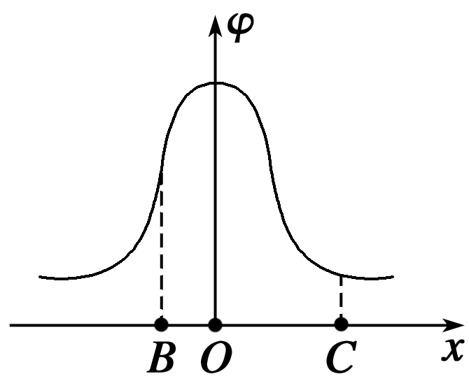

图8

A．EBx的大小大于ECx的大小

B．EBx的方向沿x轴正方向

C．电荷在O点受到的电场力在x方向上的分量最大

D．负电荷沿x轴从B移到C的过程中，电场力先做正功，后做负功

**答案**　AD

**解析**　在φ—x图中，图象斜率表示场强大小．结合题中图象特点可知EBx>ECx，EOx＝0，故A对，C错．根据电场中沿着电场线的方向电势逐渐降低可知EBx沿x轴负方向，B项错．负电荷在正x轴上受电场力沿x轴负向，在负x轴上受电场力沿x轴正向，故可判断负电荷从B移到C的过程中，电场力先做正功后做负功，D项正确．

11. 如图9所示，带等量异号电荷的两平行金属板在真空中水平放置，M、N为板间同一电场线上的两点，一带电粒子(不计重力)以速度vM经过M点在电场线上向下运动，且未与下板接触，一段时间后，粒子以速度vN折回N点，则(　　)

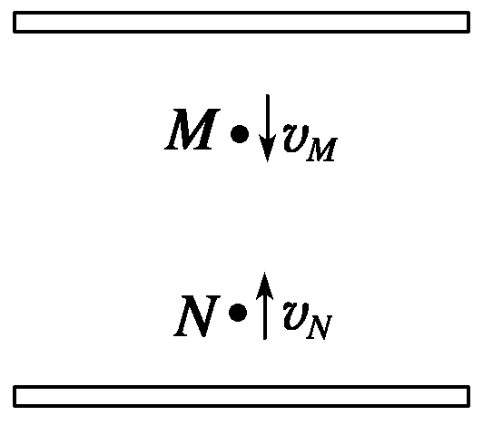

图9

A．粒子受电场力的方向一定由M指向N

B．粒子在M点的速度一定比在N点的大

C．粒子在M点的电势能一定比在N点的大

D．电场中M点的电势一定高于N点的电势

**答案**　B

**解析**　两平行金属板间的电场为匀强电场．带电粒子先向下运动又折回说明粒子先向下做匀减速运动，折回后向上做匀加速运动．整个过程具有对称性，由此可知B项正确．

12. 如图10所示，三个质量相同，带电荷量分别为＋q、－q和0的小液滴a、b、c，从竖直放置的两板中间上方由静止释放，最后从两板间穿过，轨迹如图所示，则在穿过极板的过程中(　　)

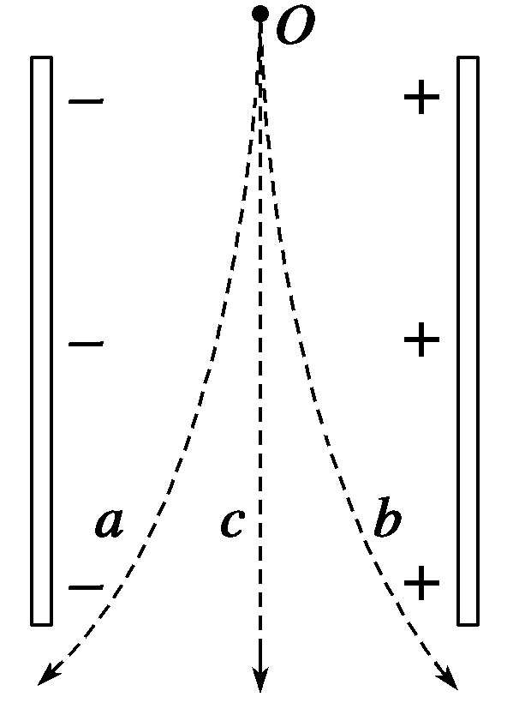

图10

A．电场力对液滴a、b做的功相同

B．三者动能的增量相同

C．液滴a电势能的增加量等于液滴b电势能的减小量

D．重力对三者做的功相同

**答案**　AD

**解析**　此题考查带电粒子在电场中的受力运动及能量变化规律，因a、b带电荷量相等，所以穿过两板时电场力做功相同，电势能增加量相同，A对，C错；c不带电，不受电场力作用，由动能定理，三者动能增量不同，B错；a、b、c三者穿出电场时，由WG＝mgh知，重力对三者做功相同，D对．

**二、计算题**(10＋10＋10＋10＝40分)

13. 如图11所示，P、Q两金属板间的电势差为50 V，板间存在匀强电场，方向水平向左，板间的距离d＝10 cm，其中Q板接地，两板间的A点距P板4 cm，求：

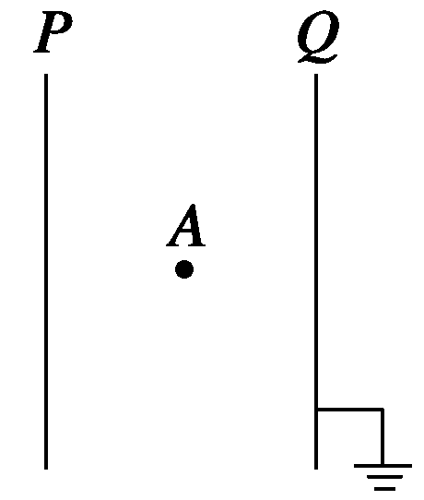

图11

(1)P板及A点的电势．

(2)保持两板间的电势差不变，将Q板向左平移5 cm，则A点的电势将变为多少？

**答案**　(1)－50 V　－30 V　(2)－10 V

**解析**　(1)UPQ＝φP－φQ＝－50 V，φA＝·d1＝×0.06 V＝－30 V．因Q板接地，故P点电势φP＝－50 V.

(2)φA′＝·d2＝×0.01 V＝－10 V.

14. 在一个点电荷Q的电场中，Ox坐标轴与它的一条电场线重合，坐标轴上A、B两点的坐标分别为2.0 m和5.0 m．已知放在A、B两点的试探电荷受到的电场力方向都跟x轴的正方向相同，电场力的大小跟试探电荷所带电荷量大小的关系如图12所示中的直线A、B所示，放在A点的电荷带正电，放在B点的电荷带负电．求：

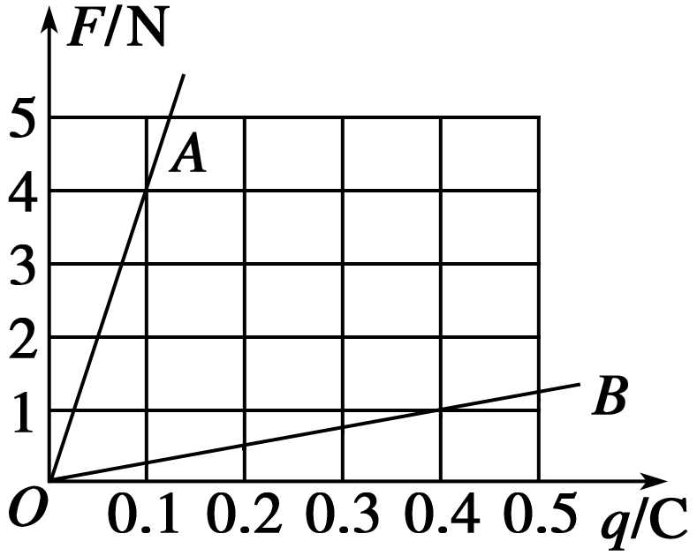

图12

(1)B点的电场强度的大小和方向；

(2)试判断点电荷Q的电性，并确定点电荷Q的位置坐标．

**答案**　(1)2.5 N/C　沿x轴的负方向　(2)负电　2.6 m

**解析**　(1)由题图可得B点电场强度的大小EB＝＝2.5 N/C.

因B点的试探电荷带负电，而受力指向x轴的正方向，故B点场强的方向沿x轴的负方向．

(2)因A点的正电荷受力和B点的负电荷受力均指向x轴的正方向，故点电荷Q位于A、B两点之间，带负电．

设点电荷Q的坐标为x，则

EA＝k，

EB＝k.

由题图可得EA＝40 N/C，解得x＝2.6 m.

15. 如图13所示，带负电的小球静止在水平位置的平行板电容器两板间，距下板0.8 cm，两板间的电势差为300 V．如果两板间电势差减小到60 V，则带电小球运动到极板上需多长时间？

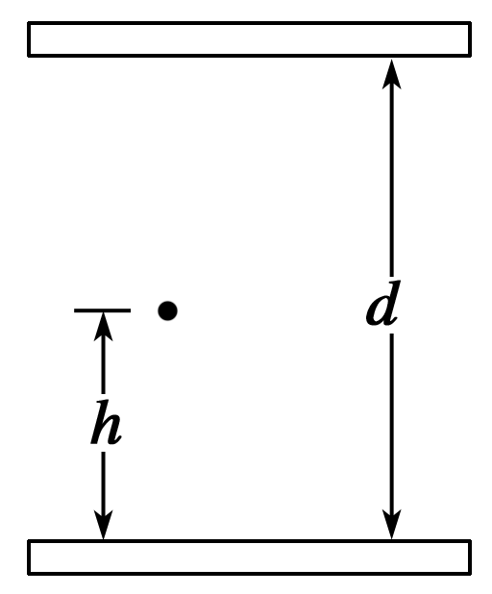

图13

**答案**　4.5×10－2 s

**解析**　取带电小球为研究对象，设它带电荷量为q，则带电小球受重力mg和电场力qE的作用．

当U1＝300 V时，小球平衡：mg＝q①

当U2＝60 V时，带电小球向下极板做匀加速直线运动：

mg－q＝ma②

又h＝at2③

由①②③得：

t＝＝ s＝4.5×10－2 s

16. 如图14所示，两块竖直放置的平行金属板A、B，板距d＝0.04 m，两板间的电压U＝400 V，板间有一匀强电场．在A、B两板上端连线的中点Q的正上方，距Q为h＝1.25 m的P点处有一带正电的小球，已知小球的质量m＝5×10－6 kg，电荷量q＝5×10－8 C．设A、B板足够长，g取10 m/s2.试求：

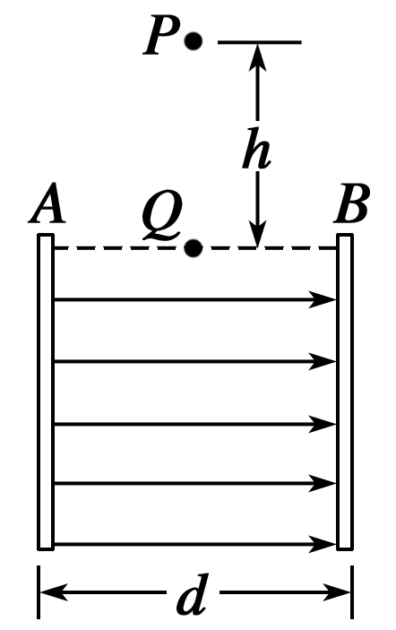

图14

(1)带正电的小球从P点开始由静止下落，经多长时间和金属板相碰；

(2)相碰时，离金属板上端的距离多大．

**答案**　(1)0.52 s　(2)0.102 m

**解析**　(1)设小球从P到Q需时间t1，由h＝gt得t1＝＝ s＝0.5 s，小球进入电场后其飞行时间取决于电场力产生的加速度a，由力的独立作用原理，可以求出小球在电场中的运动时间t2.应有qE＝ma，E＝，＝at，以上三式联立，得t2＝d＝0.04× s＝0.02 s，运动总时间t＝t1＋t2＝0.5 s＋0.02 s＝0.52 s.

(2)小球由P点开始在竖直方向上始终做自由落体运动，在时间t内的位移为y＝gt2＝×10×(0.52)2 m＝1.352 m. 相碰时，与金属板上端的距离为s＝y－h＝1.352 m－1.25 m＝0.102 m.